6 ДУГААР АНГИЙН ЭЭЛЖИТ ХИЧЭЭЛИЙН ТӨЛӨВЛӨЛТ

2018-2019 оны хичээлийн жилийн IV улирал

Бүлэг сэдэв: Хими ба амьдрал
Нэгж хичээлийн сэдэв: Бохирдол
Ээлжит хичээлийн сэдэв: Хүчлийн бороо гэж юу вэ?
Анги: 6 Хугацаа: 40 минут
Үйл ажиллагааны төлөвлөлт: (5Е загвар)

Үе шат | Хугацаа | Суралцахуйн үйл | Анхаарах зүйл
Оролцох | 3 мин | 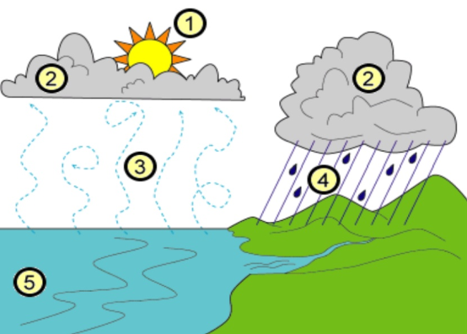  ҮЙЛ 1. СЭДЭЛЖҮҮЛЭХ АЛХАМ  Анги зохион байгуулалт хийж сурагчдыг хичээлд оролцох идэвхийг өрнүүлнэ.  Хичээлийн дэгийг танилцуулж, мөрдөн ажиллахыг хүснэ. Үүнд:  - нэг нэгнийгээ хүндэтгэх  - багш болон сурагчийг сонсох,  - цаг баримтлах  Асуулт 1: Зургийг ажиглан ярилцаарай | Хариулт: 1. Нарны гэрлийн нөлөөгөөр газрийн гадаргийн ус ууршиж үүл үүсгэн аажмаар хуримтлагдсаар тунадас болон бууж байна.
Шинжлэн судлах | 28 мин | 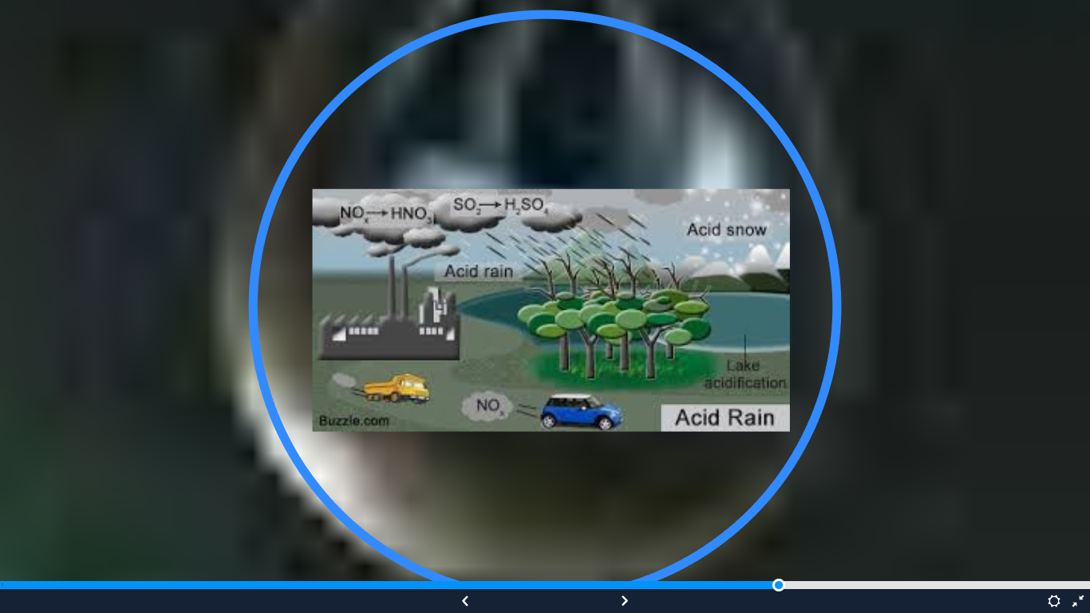  ҮЙЛ 2. ТААМАГЛАЛ ДЭВШҮҮЛЭХ – 3 мин:  Асуулт 2: Доорхи зургийг ажиглан дүгнэн ярилцъя  ҮЙЛ 3. ТААМАГЛАЛАА ШАЛГАХ ТУРШИЛТЫГ ТӨЛӨВЛӨХ -7мин  ҮЙЛ 4.ТААМАГЛАЛЫГ ШАЛГАХ, НОТЛОХ АЛХАМ – 18 мин | Үзэл бодлоо чөлөөтэй илэрхийлэх
Тайлбарлах | 4 мин | Асуулт 4:  Хүчлийн бороо гэж юу вэ?  Хүчлийн бороо гэдэг нь хүрээлэн буй орчинд аюул занал учруулдаг агаар мандал дахь хүчлийн улмаас бохирдсон бороо, цас, манан юм. | Шаардлагатай тохиолдолд чиглүүлэх асуулт асуух  Хариултыг бүтэн өгүүлбэрээр авах
Нарийвчлах | 2 мин | ҮЙЛ 5. ХИЧЭЭЛИЙГ ДҮГНЭХ  Асуулт 5: Хүчлийн бороо үүсэх эх үүсвэрүүдийг нэрлэнэ үү.  Бороо нь нүүрстөрөгчийн хоёр дахь исэл болон хлорт хий агаар мандал дахь чийгтэй урвалд орсноос шалтгаалан угаасаа бага зэрэг хүчиллэг байдаг.  Асуулт 6:  5-аас доог pH-ийн агууламжтай бол хүчиллэг бороо гэж үздэг.  Асуулт 7:  -Ярилцан дүгнэлт гаргах | Багш сурагчдын хариултыг анхааралтай сонсож хичээлээр сурагчдыг нэгдсэн ойлголтонд хүрэх боломжийг бүрдүүлнэ.
Үнэлэх | 3 мин | ҮЙЛ 6. ХИЧЭЭЛИЙГ ҮНЭЛЭХ  Сурагч бүр ажлын хуудсан дээр өөрийн хийсэн үйл ажиллагааг нэгтгэн бичнэ.  -Сураглтын явцад багуудын үйл ажиллагаанд хяналт тавьж үнэлгээний хүснэгтийг бөглөнө.  Гэрийн даалгавар-1мин | Зарим сурагчдын саналыг сонсож цаашид юу анхаарахыг ярилцах.

6 ДУГААР АНГИЙН ЭЭЛЖИТ ХИЧЭЭЛИЙН ТӨЛӨВЛӨЛТ

2018-2019 оны хичээлийн жилийн IV улирал

Анги: 6
Хичээлийн сэдэв: Хөрсний орчинг тодорхойлох
Бүлэг сэдэв: Материалын өөрчлөлт
Суралцахуйн зорилт: Хөрсний орчинг универсаль индикатор ашиглан харьцуулан турших
Зорилго: Хөрс хүчиллэг, суурилаг, саармаг орчинтой байдгийг универсаль индикатораар турших, ургамал ямар орчинтой хөрсөнд илүү ургадгийг баримжаална.
Хэрэглэгдэхүүн: 3 төрлийн хөрсний дээж, нэрмэл ус, универсаль индикатор, хуруу шилэн савх, юүлүүр, шүүлтүүрийн цаас, ажлын хуудас
Үйл ажиллагааны төлөвлөлт: (5Е загвар)

Үе шат | Хугацаа | Суралцахуйн үйл | Анхаарах зүйл
Оролцох | 3 мин | ҮЙЛ 1. СЭДЭЛЖҮҮЛЭХ АЛХАМ  Анги зохион байгуулалт хийж сурагчдыг хичээлд оролцох идэвхийг өрнүүлнэ.  Хичээлийн дэгийг танилцуулж, мөрдөн ажиллахыг хүснэ. Үүнд:  - нэг нэгнийгээ хүндэтгэх  - багш болон сурагчийг сонсох,  - цаг баримтлах  Асуулт 1:  Дэлхийн хамгийн гаднах давхарга  Дээр нь ургамал мод ургадаг тэр юу вэ? | Үзэл бодлоо чөлөөтэй илэрхийлэх  - Хөрс
Шинжлэн судлах | 28 мин | ҮЙЛ 2. ТААМАГЛАЛ ДЭВШҮҮЛЭХ – 3 мин:  Асуулт 2: Багшийнхаа барьж буй 3 төрлийн хөрсний алинд нь ургамал сайн ургахыг тодорхойл.  Элс, Шавар, Хар шороон хөрс бэлтгэн харуулах  Асуулт 3: Яагаад хар шороон хөрсөнд ургамал сайн ургадаг вэ?  ҮЙЛ 3. ТААМАГЛАЛАА ШАЛГАХ ТУРШИЛТЫГ ТӨЛӨВЛӨХ -7мин  - Хөрсөн дэх ус ба агаар нь хөрсөнд амьдардаг амьтан, ургамалд маш чухал үүрэгтэй. Ус ургамалд шим тэжээлт бодисыг зөөвөрлөдөг.  ҮЙЛ 4.ТААМАГЛАЛЫГ ШАЛГАХ, НОТЛОХ АЛХАМ – 18 мин  - Ус, агаар нь ургамал, амьтны өсөлтийн явц, амьдралд зайлшгүй шаардлагатай. | Үзэл бодлоо чөлөөтэй илэрхийлэх  - Хар шороон хөрсөнд ургамал сайн ургана.  Яагаад гэвэл хар шороон хөрс нь чийгийг удаан хадгалж чаддаг.  Үржил шимтэй олон төрлийн эрдэс бодисоос тогтсон байдаг.
Тайлбарлах | 4 мин | Асуулт 4: Хөрсний уусмал бэлтгэхдээ яагаад заавал нэрмэл ус хэрэглэсэн бэ? Яагаад голын юмуу крантны усыг хэргэлээгүй вэ?  - Голын болон бусад ус нь өөртөө тодорхой хэмжээний янз бүрийн ион агуулсан байдаг учраас туршилтын үр дүн алдаатай гарах магдлалтай тул нэрмэл усыг туршилтанд ашигладаг. | Шаардлагатай тохиолдолд чиглүүлэх асуулт асуух  Хариултыг бүтэн өгүүлбэрээр авах
Нарийвчлах | 2 мин | ҮЙЛ 5. ХИЧЭЭЛИЙГ ДҮГНЭХ  Асуулт 5: Хөрс нь ямар ямар бүрдэл хэсгүүдээс тогтдог болохыг тайлбарла?  - Эрдэс давс  - Ус, чийг  - Агаар  - Ялзмаг буюу органик бодис  - Элс, шавар  - ярилцан дүгнэлт гаргах | Багш сурагчдын хариултыг анхааралтай сонсож хичээлээр сурагчдыг нэгдсэн ойлголтонд хүрэх боломжийг бүрдүүлнэ.
Үнэлэх | 3 мин | ҮЙЛ 6. ХИЧЭЭЛИЙГ ҮНЭЛЭХ  Сурагч бүр ажлын хуудсан дээр өөрийн хийсэн үйл ажиллагааг нэгтгэн бичнэ.  -Сураглтын явцад багуудын үйл ажиллагаанд хяналт тавьж үнэлгээний хүснэгтийг бөглөнө.  Гэрийн даалгавар-1мин | Зарим сурагчдын саналыг сонсож цаашид юу анхаарахыг ярилцах.

6 ДУГААР АНГИЙН ЭЭЛЖИТ ХИЧЭЭЛИЙН ТӨЛӨВЛӨЛТ

2018-2019 оны хичээлийн жилийн IV улирал
Анги: 6
Хичээлийн сэдэв: Хөрсний орчинг тодорхойлох (pH)
Бүлэг сэдэв: Материалын өөрчлөлт
Суралцахуйн зорилт: Хөрсний орчинг универсаль индикатор ашиглан харьцуулан турших
Зорилго: Хөрс хүчиллэг, суурилаг, саармаг орчинтой байдгийг универсаль индикатораар турших, ургамал ямар орчинтой хөрсөнд илүү ургадгийг баримжаална.
Хэрэглэгдэхүүн: 3 төрлийн хөрсний дээж, нэрмэл ус, универсаль индикатор, хуруу шилэн савх, юүлүүр, шүүлтүүрийн цаас, ажлын хуудас
Үйл ажиллагааны төлөвлөлт: (5Е загвар)
Үе шат | Хугацаа | Суралцахуйн үйл | Анхаарах зүйл
Оролцох | 3 мин | Анги зохион байгуулалт хийж сурагчдыг баг болгон хуваарилна.  Хичээлийн дэгийг танилцуулж, мөрдөн ажиллахыг хүснэ. Үүнд: Багаар хамтарч ажиллах, нэг нэгнийгээ хүндэтгэн сонсох, цаг баримтлах  ҮЙЛ 1. СЭДЭЛЖҮҮЛЭХ АЛХАМ.  Хүчиллэг, суурилаг, саармаг орчинтой материалуудыг индикатораар туршиж үзүүлнэ. \Хүхрийн хүчил, натрийн гидроксид, ус\  - Универсаль индикаторын өнгө улаан болж өөрчлөгдсөн учраас хүчиллэг шинжтэй байна.  - Универсаль индикаторын өнгө хөх болж өөрчлөгдсөн учраас суурилаг шинжтэй байна.  - Универсаль индикаторын өнгө шар болж өөрчлөгдсөн учраас саармаг шинжтэй байна.  Хөрсний тухай видео хичээл үзүүлнэ. Анхааралтай ажиглана уу. https://Youtube/AzzzchCgGnQ  Хөрсний тухай, хөрсний бохирдол, хүмүүсийн буруутай үйл ажиллагаа гэх мэт.  Асуулт 1: Бид өнөөдөр ямар хичээл судлах вэ?  Хөрсний орчинг тодорхойлох | Багийн гишүүдийг үүрэгжүүлнэ.  Дэгийг самбарт байрлуулах  Багш үзүүлэх туршилт хийж индикаторын өнгөний өөрчлөлтийн талаарх ойлголтыг сэргээнэ. Сурагчид ажиглаж өөрийн мэдлэгтээ тулгуурлан бүтэн өгүүлбэрээр хариулт өгнө.  Хичээлийн сэвдийг самбарт байрлуулна.
Шинжлэн судлах | 28 мин | ҮЙЛ 2. ТААМАГЛАЛ ДЭВШҮҮЛЭХ – 3 мин:  Баг тус бүрт 3 өөр хөрсний дээж өгч ажиглуулна.  1-р дээж: Бор шороон хөрс  2-р дээж: Шаварлаг хөрс  3-р дээж: Сургууль орчны хөрс  Асуулт 2: Эдгээр хөрснүүд ямар ялгаатай байна вэ?  Өнгөөрөө, гадаад байдлаараа, ургамал янз бүр ургана. Бор шороон хөрс нь үржил шимтэй учир ургамал сайн ургана.  Шаварлаг хөрсөнд ургамал ургахгүй.  Сургууль орчны хөрс талхлагдсан учраас ургамал сийрэг ургах байх  Асуулт 3: Эдгээр хөрснүүдийн орчин ижил байх болов уу? Өөр бол яагаад?  Өнгө, байгалийн тогтоц нь өөр тул орчин нь өөр өөр байна. Саармаг, хүчиллэг, суурилаг  ҮЙЛ 3. ТААМАГЛАЛАА ШАЛГАХ ТУРШИЛТЫГ ТӨЛӨВЛӨХ -7мин  Баг бүр ажлын хуудас болон сурах бичгийн зургийг харьцуулан ажиглаж ажлын дарааллыг боловсруулж багийн нэг гишүүн тайлбарлана.  1. Хөрсний дээж дээр өгөгдсөн нэрмэл усыг хийнэ.  2. Холимогийг сайтар хутгана. | - Сурагч бүр ажлын хуудсан дээр тэмдэглэл хөтөлнө.  - 3 өөр хөрсийг багуудад өгөх.  Шаардлагатай тохиолдолд нэмэлт тайлбар өгөх, туршилтын төлөвлөлтөн дээр тайлбар өгч, чиглүүлэх  -Үйл болгоныг гүйцэтгэсний дараа өөрийн үнэлгээний хүснэгт дээр тэмдэглэгээ хийхийг анхааруулна.  Багийн нэг гишүүн багийнхаа саналыг нэгтгэн тайлбарлана. Бусад багийн саналыг сонсож  дарааллыг нэгтгэнэ. Дарааллыг самбарт байрлуулна.  Туршилт хийх явцад анхаарах зүйлсийг нийт сурагчдад анхааруулна.
Шинжлэн судлах | 28 мин | 3. Уусаагүй хэсгийг шүүж ялгана.  4. Шүүгдсээс эмийн саванд таслан авч универсаль индикатор дүрнэ.  5. Индикаторын өнгөний өөрчлөлтийг өнгөний хуваарьтай харьцуулан хөрсний орчинг баримжаална.  Туршилтыг хийх явцад анхаарах зүйлсийг хэлэлцэнэ.  1. Шил хагарахаас болгоомжлох  2. Ус асгахаас сэргийлэх
Шинжлэн судлах | 28 мин | ҮЙЛ 4.ТААМАГЛАЛЫГ ШАЛГАХ, НОТЛОХ АЛХАМ – 18 мин  - Туршилтийн явцад анхаарах зүйлсийг мөрдөн ажиллана.  - Туршилтын үр дүнг хосоор болон багаар хамтран шинжилнэ.  - Багаар ярилцан сурагч бүр ажиглалтаа тэмдэглэнэ | Үзэл бодлоо чөлөөтэй илэрхийлэх  Өнгөний өөрчлөлтийг ажлын хуудсан дээр тэмдэглэнэ.
Тайлбарлах | 4 мин | - Багууд туршилтын үр дүнгээ танилцуулах, тайлбарлах  - Багуудын туршилтын үр дүнг самбарт нэгтгэх хүснэгтэнд бичнэ.  Туршилтын үр дүнг хүснэгтэд бичиж харьцуулан дүгнэлт гаргана.  Асуулт 4: Туршилтын үр дүнд хөрсүүд ямар орчинтой байна вэ?  1-р дээж саармаг орчинтой байна.  2-р дээж суурилаг орчинтой байна.  3-р дээж хүчиллэг орчинтой байна.  -Таамаглалтай харьцуулан дүгнэлт гаргах  Ургамал өөр өөр орчинтой хөрсөнд ургадаг юм байна. | Шаардлагатай тохиолдолд чиглүүлэх асуулт асуух  Хариултыг бүтэн өгүүлбэрээр авах
Нарийвчлах | 2 мин | ҮЙЛ 5. ХИЧЭЭЛИЙГ ДҮГНЭХ  Асуулт 5: Туршилтанд нэрмэл ус авдгийн учир юу вэ?  Ердийн ус авбал хөрсний орчин өөрчлөгдөнө. \Мэдэхгүй\  Асуулт 6: Хөрсний орчинг хатуу төлөвт байгаа дээжид үзэж болох уу? Яагаад хөрсний усан уусмал бэлтгэсэн бэ?  Индикатор хатуу төлөвт үйлчлэхгүй. Учир нь хоорондын зай нь ойрхон.  Асуулт 7: Бичлэгт ургамал яагаад харилцан адилгүй ургасан бэ?  Хүний буруутай үйл ажиллагаанаас хөрс бохирдсоны нэг шалтгаан нь хөрсний орчин өөрчлөгдөн хүчтэй хүчиллэг, хүчтэй суурилаг болсон байж магадгүй.  -Багаар ярилцан дүгнэлт гаргах | Багш сурагчдын хариултыг анхааралтай сонсож хичээлээр сурагчдыг нэгдсэн ойлголтонд хүрэх боломжийг бүрдүүлнэ.
Үнэлэх | 2 мин | ҮЙЛ 6. ХИЧЭЭЛИЙГ ҮНЭЛЭХ  Сурагч бүр ажлын хуудсан дээр өөрийн хийсэн үйл ажиллагааг нэгтгэн бичнэ.  -Сураглтын явцад багуудын үйл ажиллагаанд хяналт тавьж үнэлгээний хүснэгтийг бөглөнө. | Зарим сурагчдын саналыг сонсож цаашид юу анхаарахыг ярилцах. Багш сайн ажиллагаатай багуудыг танилцуулна.
Гэрийн даалгавар | 1 мин | Хүчиллэг, суурилаг, саармаг орчинтой хөрсөнд ургадаг ургамлуудын мэдээлэл олж ирнэ үү. | Хүүхэд бүр 1 мэдээлэл олж багаараа нэгтгэн танилцуулна.

6 ДУГААР АНГИЙН ЭЭЛЖИТ ХИЧЭЭЛИЙН ТӨЛӨВЛӨЛТ

2018-2019 оны хичээлийн жилийн IV улирал
Анги: 6
Хичээлийн сэдэв: Хөрсний орчинг тодорхойлох
Бүлэг сэдэв: Материалын өөрчлөлт
Суралцахуйн зорилт: Хөрсний орчинг универсаль индикатор ашиглан харьцуулан турших
Зорилго: Хөрс хүчиллэг, суурилаг, саармаг орчинтой байдгийг универсаль индикатораар турших, ургамал ямар орчинтой хөрсөнд илүү ургадгийг баримжаална.
Хэрэглэгдэхүүн: 3 төрлийн хөрсний дээж, нэрмэл ус, универсаль индикатор, хуруу шилэн савх, юүлүүр, шүүлтүүрийн цаас, ажлын хуудас
Үйл ажиллагааны төлөвлөлт: (5Е загвар)
Үе шат | Хугацаа | Суралцахуйн үйл | Анхаарах зүйл
Оролцох | 3 мин | 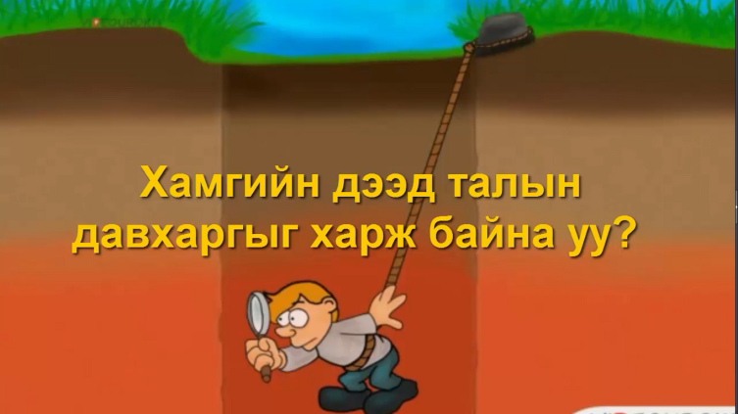  ҮЙЛ 1. СЭДЭЛЖҮҮЛЭХ АЛХАМ  Анги зохион байгуулалт хийж сурагчдыг баг болгон хуваарилна.  Хичээлийн дэгийг танилцуулж, мөрдөн ажиллахыг хүснэ. Үүнд: Багаар хамтарч ажиллах, нэг нэгнийгээ хүндэтгэн сонсох, цаг баримтлах  Асуулт 1: | 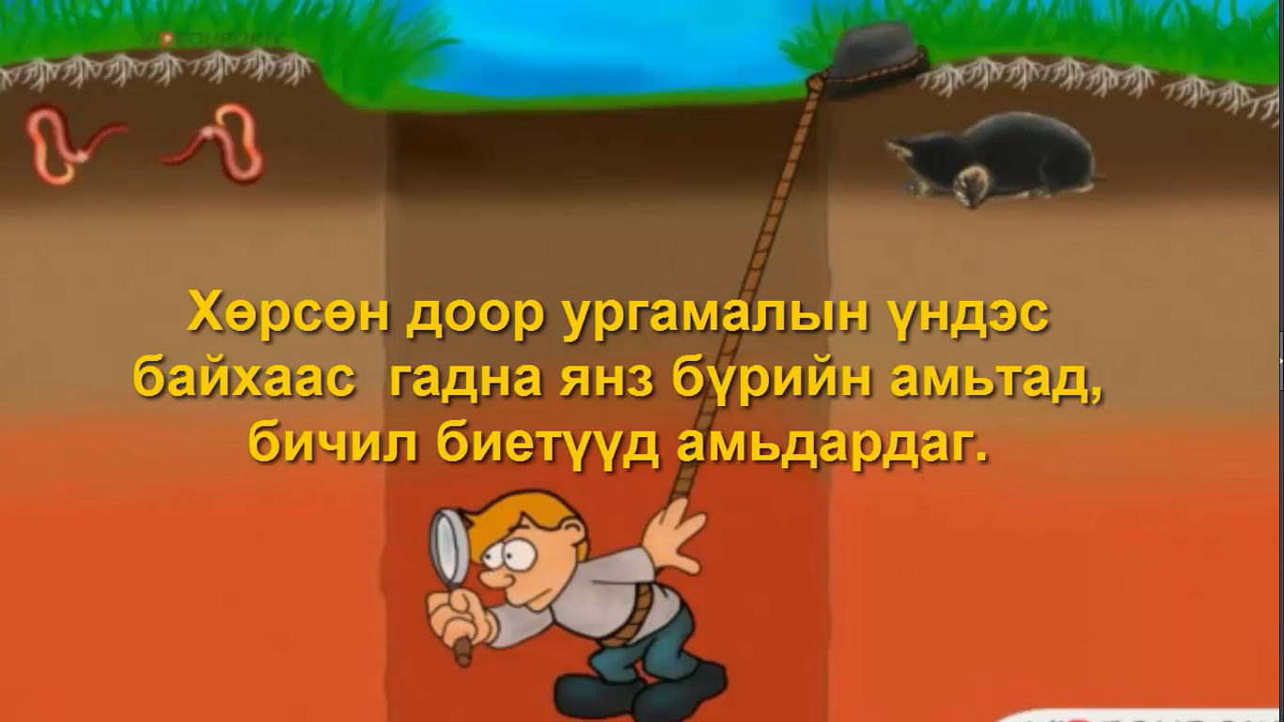
Шинжлэн судлах | 28 мин | 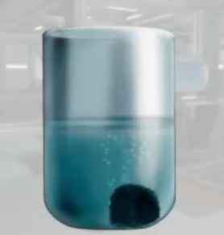  ҮЙЛ 2. ТААМАГЛАЛ ДЭВШҮҮЛЭХ – 3 мин:  Асуулт 2:  Асуулт 3:  ҮЙЛ 3. ТААМАГЛАЛАА ШАЛГАХ ТУРШИЛТЫГ ТӨЛӨВЛӨХ -7мин  ҮЙЛ 4.ТААМАГЛАЛЫГ ШАЛГАХ, НОТЛОХ АЛХАМ – 18 мин | Үзэл бодлоо чөлөөтэй илэрхийлэх
Тайлбарлах | 4 мин | 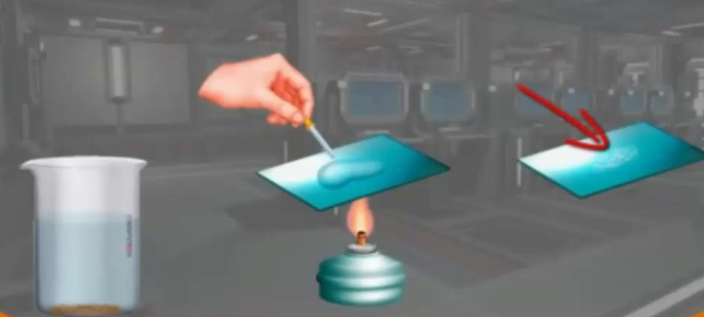  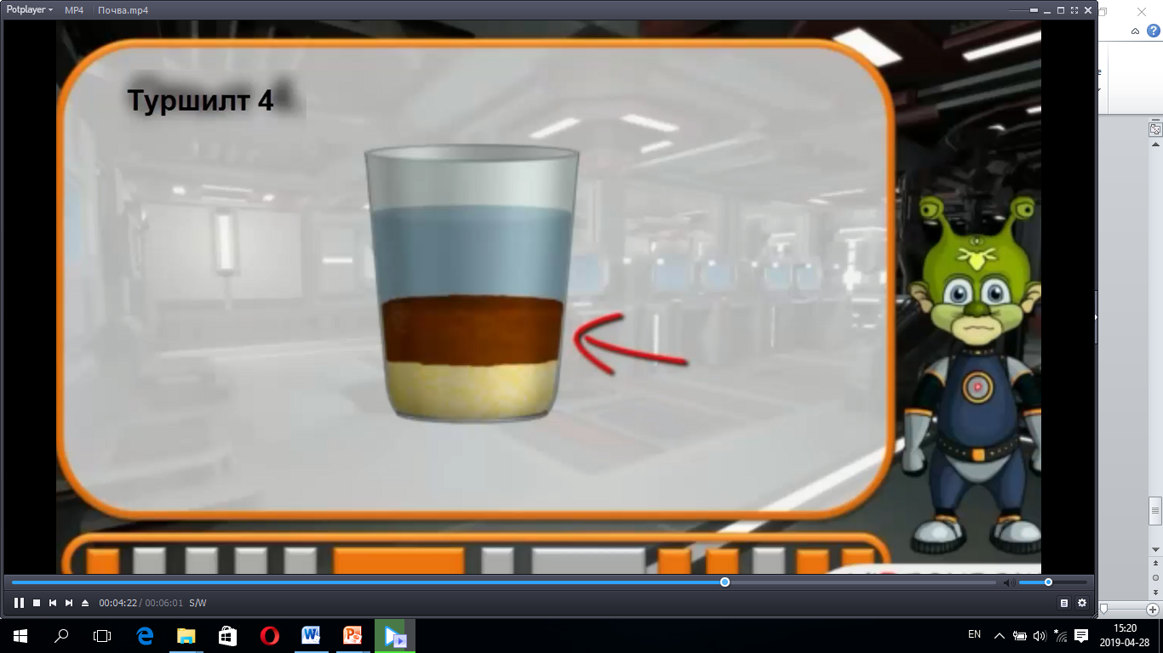  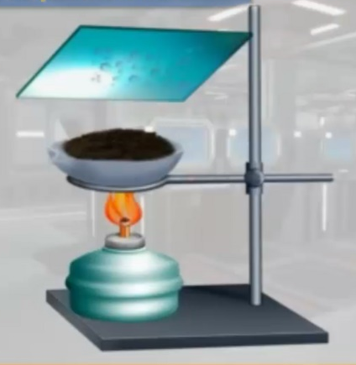  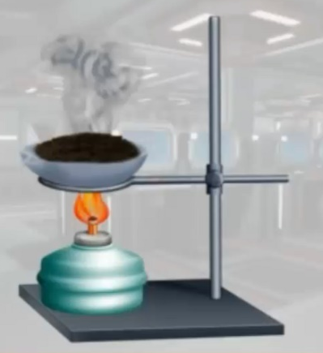 | Шаардлагатай тохиолдолд чиглүүлэх асуулт асуух  Хариултыг бүтэн өгүүлбэрээр авах
Нарийвчлах | 2 мин | ҮЙЛ 5. ХИЧЭЭЛИЙГ ДҮГНЭХ  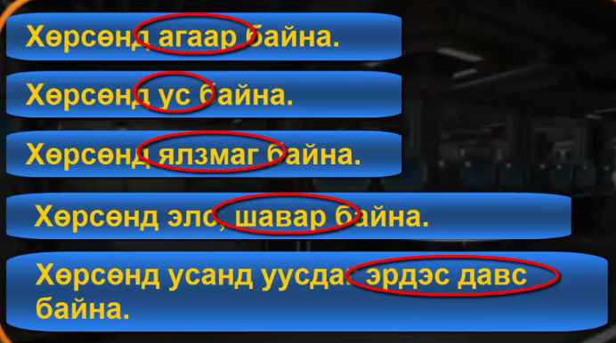  -Багаар ярилцан дүгнэлт гаргах | Багш сурагчдын хариултыг анхааралтай сонсож хичээлээр сурагчдыг нэгдсэн ойлголтонд хүрэх боломжийг бүрдүүлнэ.
Үнэлэх | 3 мин | ҮЙЛ 6. ХИЧЭЭЛИЙГ ҮНЭЛЭХ  Сурагч бүр ажлын хуудсан дээр өөрийн хийсэн үйл ажиллагааг нэгтгэн бичнэ.  -Сураглтын явцад багуудын үйл ажиллагаанд хяналт тавьж үнэлгээний хүснэгтийг бөглөнө.  Гэрийн даалгавар-1мин | Зарим сурагчдын саналыг сонсож цаашид юу анхаарахыг ярилцах.

